Wörterbuch
Die Freiwillige Feuerwehr Arnsberg hat ein Wörterbuch für den Einsatz entwickelt, in dem die wichtigsten Fragen und Hinweise für die Kommunikation mit nicht oder nur eingeschränkt deutsch sprechenden Mitbürgern in verschiedenen Sprachen aufgeführt sind. Die FF Arnsberg hat dem Einsatzleiterwiki dankenswerterweise gestattet, das Wörterbuch zu integrieren.

Sprachen
Englisch
Englisch
Griechisch
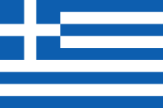Griechisch
Italienisch
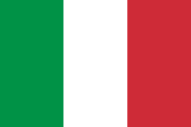Italienisch
Marokkanisch
(Arabisch)
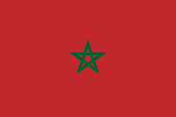Marokkanisch
Polnisch
Polnisch
Portugiesisch
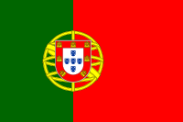Portugiesisch
Russisch
Russisch
Spanisch
Spanisch
Türkisch
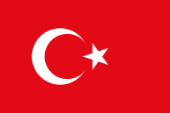Türkisch

Hinweise zum Gebrauch des Wörterbuchs
- Die Anweisungen und Fragen werden jeweils auf Deutsch, in der Fremdsprache und in Lautschrift aufgeführt. Es wurde bewusst nicht das Internationale Phonetische Alphabet (IPA) verwendet, weil dieses zahlreiche Sonderzeichen enthält, die nicht allgemein verständlich sind.
- Stattdessen werden die Wörter so geschrieben, wie sie auszusprechen sind – mit den im Deutschen üblichen Buchstaben, ohne Sonderzeichen und ohne weitere Erläuterungen, für deren Lektüre im Einsatz ohnehin keine Zeit vorhanden wäre.
- Dabei gehen zwangsläufig einige linguistische Feinheiten verloren. Aber für Helfer in Notsituationen ist nur diese extrem vereinfachte Lautschrift praktikabel. Beispielsweise erstellt die Bundeswehr nach demselben Prinzip seit Jahrzehnten Sprachführer für Soldaten im Auslandseinsatz.
- Betonte Silben der einzelnen Sätze sind durch Fettdruck und Unterstreichung der zugehörigen Vokale hervorgehoben.

Quellenangabe
Alle Informationen auf dieser und den untergeordneten Seiten unterliegen dem Urheberrecht der FF Arnsberg.
- Einsatz-Wörterbuch der FF Arnsberg
- http://www.feuerwehr-arnsberg.de/aktuelles-topmenu-138/90320-arnsberger-feuerwehr-bewaeltigt-ihre-einsaetze-kuenftig-mehrsprachig.html
- Die Landesflaggen wurden den entsprechenden Artikeln der zugehörigen Länder in der Wikipedia entnommen und wurden alle unter Public-Domain-Lizenz veröffentlicht.
Tracedump:
newBaseSize: 16pt
newBaseSizeInPt: 16

